TECNOLOGÍAS DE LA INFORMACIÓN
Desarrollo de Sistemas Informáticos
3 créditos


Profesor:
Ing. Jorge Arun Zambrano Cedeño, Mg.
Titulaciones | Semestre
- Tecnologías de la Información en Línea | Quinto

NOMBRES Y APELLIDOS: Kenny Fabricio Moreira Mendoza

PARALELO: “A”

SEMESTRE: Quinto

ACTIVIDAD: Estudio de Caso - Sistema de Control de Rescate y Adopción Animal

PERIODO SEPTIEMBRE 2026 - ENERO 2027


Actividades a desarrollar en la Unidad 1
Actividad # 1
INFORME TÉCNICO: SISTEMA DE CONTROL DE RESCATE Y ADOPCIÓN ANIMAL
1. Análisis del Problema y Requerimientos
1.1. Identificación de Actores
- Ciudadano / Reportante: Usuario externo que genera alertas sobre animales abandonados, heridos o en peligro.
- Voluntario / Veterinario: Personal operativo responsable de atender las alertas, evaluar la salud del animal, aplicar tratamientos y actualizar su estado.
- Administrador del Refugio: Gestiona el sistema, coordina asignaciones, aprueba solicitudes de adopción y genera reportes de gestión.
1.2. Requerimientos Funcionales (RF)
- RF-01 (Registro de Alertas): El ciudadano puede crear un caso de rescate con geolocalización, fotos y detalles del estado del animal.
- RF-02 (Categorización de Expedientes): El sistema debe generar expedientes técnicos específicos según la especie (Perro, Gato, Fauna Silvestre).
- RF-03 (Asignación y Notificación): Asignación de personal operativo a casos y envío automático de alertas cuando se ingresa un rescate en su zona.
- RF-04 (Gestión de Estados): Control de la traza de estados del animal (Rescatado $\rightarrow$ En Tratamiento $\rightarrow$ Disponible para Adopción $\rightarrow$ Adoptado).
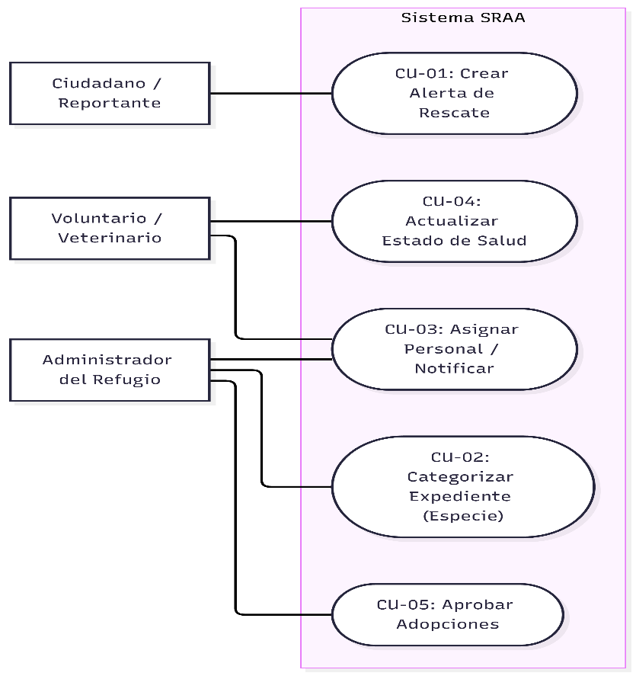
Figura 1. Diagrama de Casos de Uso UML del Sistema SRAA
1.3. Requerimientos No Funcionales (RNF)
- RNF-01 (Escalabilidad): Desacoplamiento de componentes para soportar la integración de nuevos tipos de animales o notificaciones.
- RNF-02 (Mantenibilidad): Aplicación de principios SOLID y arquitectura MVC.
- RNF-03 (Trazabilidad y Control de Versiones): Control del ciclo de vida del código mediante el modelo Gitflow.
2. Aplicación de Patrones de Diseño
Patrón | Tipo | Propósito y Justificación Técnica en el Sistema
Factory Method | Creacional | Instancia expedientes de rescate según la especie (ExpedientePerro, ExpedienteGato, ExpedienteFaunaSilvestre). Evita acoplar la lógica de rescates a clases concretas y facilita añadir especies a futuro sin modificar el código existente (Principio Open/Closed).
Observer | Comportamiento | Define una relación uno-a-muchos entre el sistema de ingresos y los voluntarios. Al registrar un rescate, el Sujeto (RescateSubject) notifica automáticamente a los Observadores (VoluntarioObserver, VeterinarioObserver) para coordinar la respuesta inmediata.
Singleton | Creacional | Garantiza que exista una única instancia global de la base de datos y del motor central del sistema (ConexionBD / CasoManager), evitando colisiones, consumo ineficiente de memoria y problemas de concurrencia.
MVC | Estructural | Separa los datos de dominio (Model), las vistas para el personal y ciudadanos (View), y los controladores (Controller) que procesan la lógica del negocio.

3. Arquitectura del Sistema y Diagrama de Clases UML
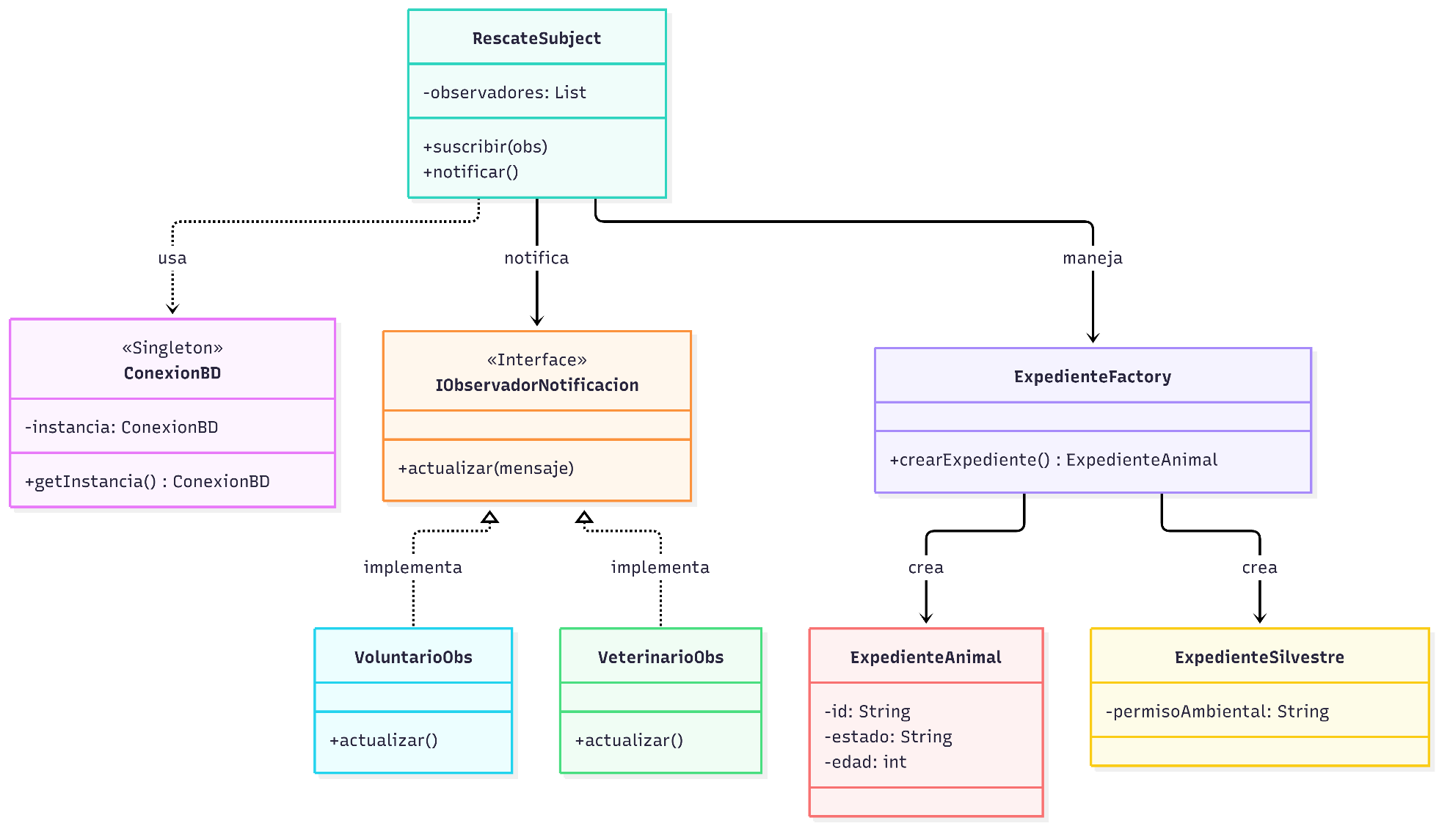
Figura 2. Diagrama de Clases (Modelado bajo Principios SOLID)
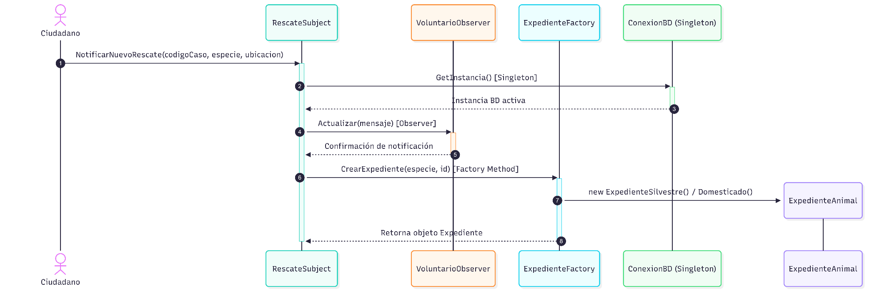
Figura 3. Diagrama de Secuencia UML: Flujo dinámico de atención de un rescate e integración de los patrones Singleton, Observer y Factory Method.
4. Estrategia de Control de Versiones: Modelo Gitflow
Para mantener un desarrollo ordenado y trazable en GitHub, el repositorio sigue la convención Gitflow:
- main / master: Código estable en producción listo para despliegue.
- develop: Rama principal de integración donde confluyen los avances probados.
- feature/ (por ejemplo, feature/factory-expedientes, feature/notificaciones-observer): Ramas temporales creadas para desarrollar funcionalidades específicas que, tras su revisión, se integran en develop.
- release/: Preparación de versiones candidatas a producción.
- hotfix/: Correcciones críticas sobre la rama main.

4.1. Evidencia de Implementación y Repositorio Público
El desarrollo completo del sistema, la configuración del flujo de ramas y la integración de los patrones de diseño se encuentran alojados en el repositorio oficial del proyecto:
- Enlace del Repositorio Público en GitHub:
https://github.com/Kenmomen1/SRAA-Sistema-Rescate-Animal

- Diagrama de Red de Ramas (Network Graph)
A continuación, se evidencia el gráfico de red de GitHub (Network Graph), donde se observa la creación independiente de las ramas feature/ a partir de develop y su posterior fusión unificada mediante Pull Requests:
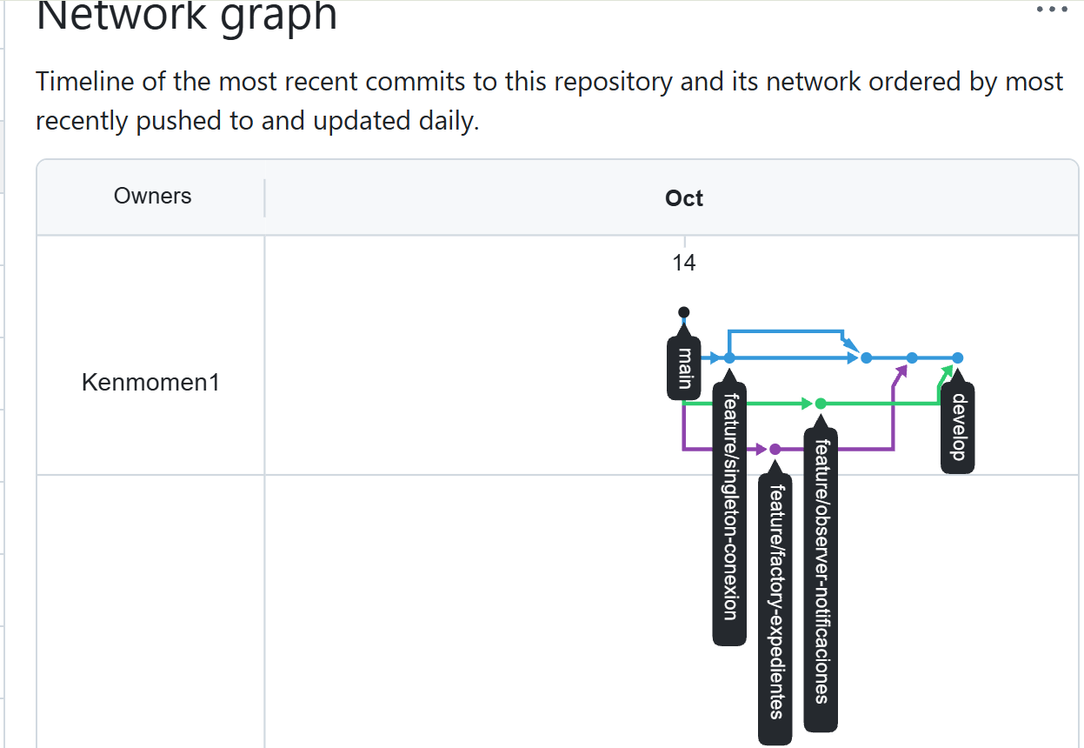
Figura 4. Grafo de bifurcación y fusión de ramas bajo el modelo Gitflow.
- Historial de Integración de Commits
En la siguiente captura se registra el historial de confirmaciones (commits) en la rama develop, demostrando el desarrollo modular de cada patrón de diseño y sus correspondientes mensajes de merge:
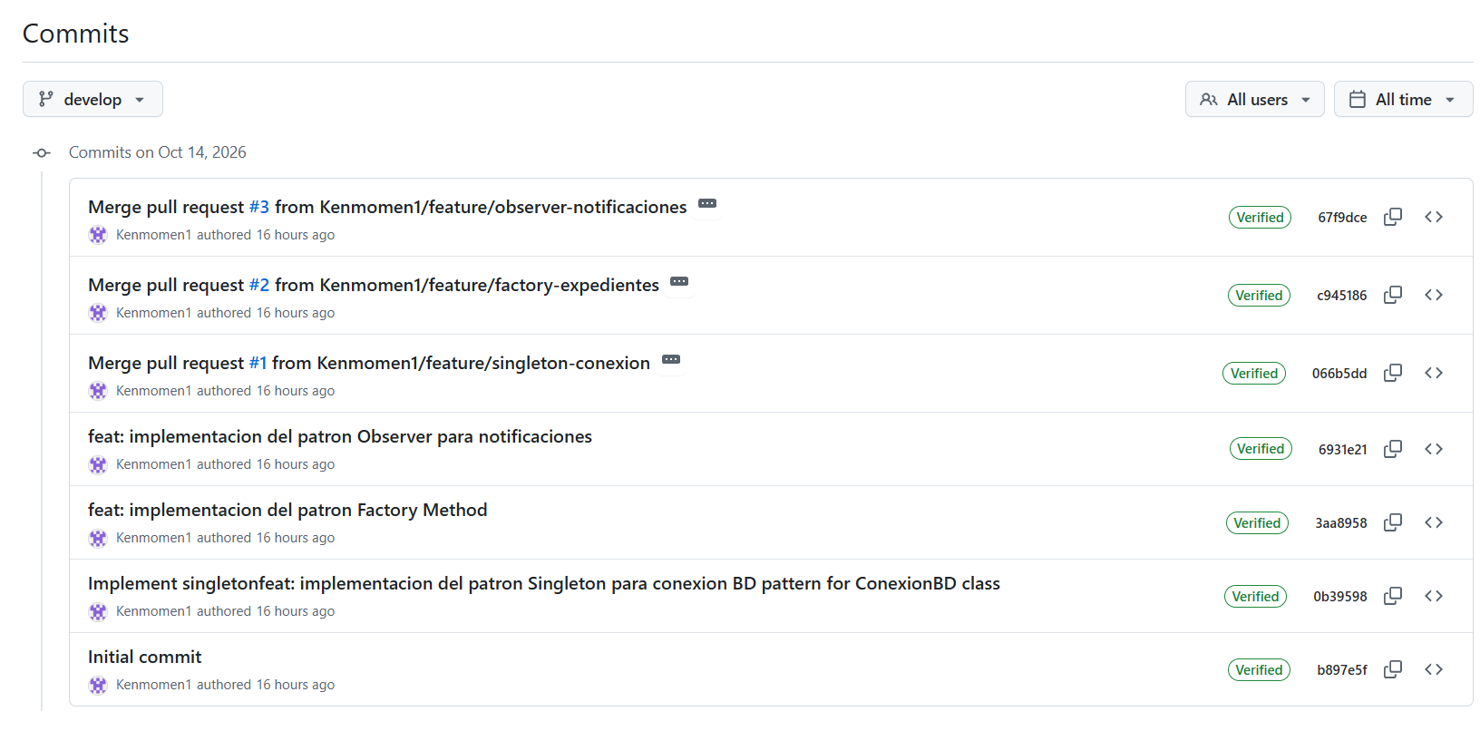
Figura 5. Historial cronológico de commits y Pull Requests fusionados en la rama develop.

5. Código de Referencia para la Implementación de Patrones
A continuación, se muestra una estructura clara en C# / Java como base para los diagramas de secuencia e implementación del repositorio:
Código de Referencia C#
using System;
using System.Collections.Generic;
namespace SistemaRescateAnimal
{
// =======================================================
// 1. PATRÓN SINGLETON: Control de Conexión Única
// =======================================================
public class ConexionBD
{
private static ConexionBD _instancia;
private static readonly object _lock = new object();
private ConexionBD()
{
Console.WriteLine("[Singleton] Conexión a la Base de Datos inicializada con éxito.");
}
public static ConexionBD GetInstancia()
{
lock (_lock)
{
if (_instancia == null)
{
_instancia = new ConexionBD();
}
return _instancia;
}
}
public void Conectar() => Console.WriteLine("[BD] Operación ejecutada sobre la BD.");
}
// =======================================================
// 2. PATRÓN FACTORY METHOD: Creación de Expedientes
// =======================================================
public abstract class ExpedienteAnimal
{
public string IdExpediente { get; set; }
public string Especie { get; set; }
public string EstadoSalud { get; set; }
public abstract void MostrarResumen();
}
public class ExpedienteDomesticado : ExpedienteAnimal
{
public bool TieneChip { get; set; }
public override void MostrarResumen()
{
Console.WriteLine($"[Expediente Doméstico] ID: {IdExpediente} | Especie: {Especie} | Chip: {TieneChip}");
}
}
public class ExpedienteSilvestre : ExpedienteAnimal
{
public string PermisoAmbiental { get; set; }
public override void MostrarResumen()
{
Console.WriteLine($"[Expediente Silvestre] ID: {IdExpediente} | Especie: {Especie} | Permiso MAE: {PermisoAmbiental}");
}
}
public static class ExpedienteFactory
{
public static ExpedienteAnimal CrearExpediente(string tipo, string id)
{
switch (tipo.ToLower())
{
case "perro":
case "gato":
return new ExpedienteDomesticado { IdExpediente = id, Especie = tipo, TieneChip = false };
case "silvestre":
return new ExpedienteSilvestre { IdExpediente = id, Especie = "Fauna Silvestre", PermisoAmbiental = "MAE-2026-88" };
default:
throw new ArgumentException("Especie no soportada para creación de expediente.");
}
}
}
// =======================================================
// 3. PATRÓN OBSERVER: Notificaciones Reactivas
// =======================================================
public interface IObservadorNotificacion
{
void Actualizar(string mensaje);
}
public class VoluntarioObserver : IObservadorNotificacion
{
public string Nombre { get; set; }
public VoluntarioObserver(string nombre) => Nombre = nombre;
public void Actualizar(string mensaje)
{
Console.WriteLine($"[Notificación a Voluntario {Nombre}]: {mensaje}");
}
}
public class VeterinarioObserver : IObservadorNotificacion
{
public string Nombre { get; set; }
public VeterinarioObserver(string nombre) => Nombre = nombre;
public void Actualizar(string mensaje)
{
Console.WriteLine($"[ALERTA MÉDICA a Dr(a). {Nombre}]: {mensaje}");
}
}
public class RescateSubject
{
private readonly List<IObservadorNotificacion> _observadores = new List<IObservadorNotificacion>();
public void Suscribir(IObservadorNotificacion obs) => _observadores.Add(obs);
public void Desuscribir(IObservadorNotificacion obs) => _observadores.Remove(obs);
public void NotificarNuevoRescate(string codigoCaso, string especie, string ubicacion)
{
string mensaje = $"¡Nuevo rescate ingresado! Código: {codigoCaso} | Especie: {especie} | Ubicación: {ubicacion}";
foreach (var obs in _observadores)
{
obs.Actualizar(mensaje);
}
}
}
// =======================================================
// PROGRAMA PRINCIPAL (Demostración de Integración)
// =======================================================
class Program
{
static void Main(string[] args)
{
// Instancia de Singleton
ConexionBD bd = ConexionBD.GetInstancia();
bd.Conectar();
// Configurar Observers
RescateSubject moduloRescates = new RescateSubject();
moduloRescates.Suscribir(new VoluntarioObserver("Carlos Gómez"));
moduloRescates.Suscribir(new VeterinarioObserver("Dra. Ana Martínez"));
// Procesar un rescate y notificar
moduloRescates.NotificarNuevoRescate("CASO-2026-001", "Fauna Silvestre", "Sector Parque Central");
// Crear expediente con Factory Method
ExpedienteAnimal exp = ExpedienteFactory.CrearExpediente("silvestre", "EXP-001");
exp.MostrarResumen();
}
}
}
6. Conclusiones y Recomendaciones
- La arquitectura planteada logra un alto nivel de desacoplamiento gracias a la aplicación combinada de patrones creacionales (Factory Method, Singleton) y de comportamiento (Observer).
- El modelo Gitflow asegura un control riguroso de cambios en el equipo de desarrollo, reduciendo la probabilidad de conflictos de código en producción.
- Se recomienda extender el sistema añadiendo patrones adicionales como State para formalizar el cambio autómata de estados del animal durante su rehabilitación.

